|  |  |  |
| --- | --- | --- |
|  | 年　　月　　日 |  |
| クラス　　　番号　　　名前 | **／50** |

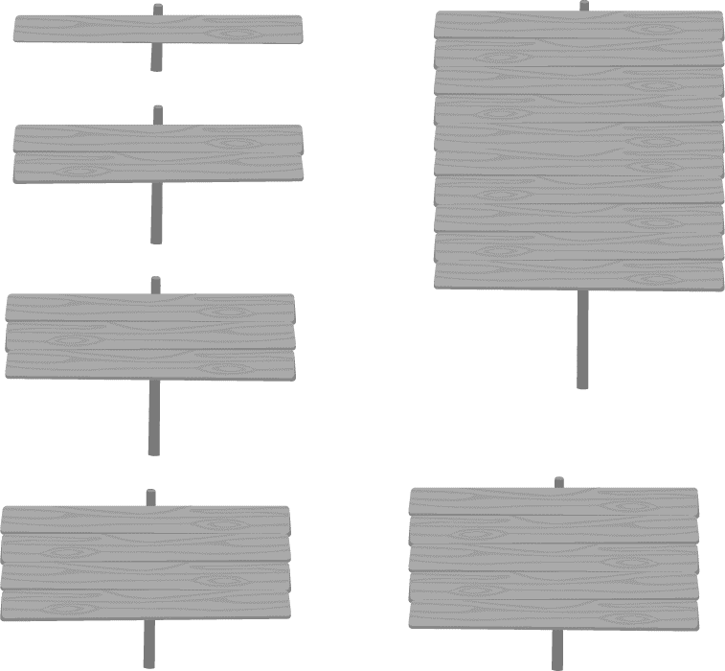

**楽典 ミニドリル**

**Ｎｏ．７**

 ①～⑤の音名を日本語式表記（…）で答えなさい。（2点×5＝10点）

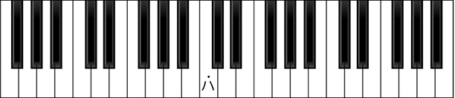

**⑤**

**②**

**③**

**①**

**④**

①（ 　 ）　　②変（ 　 ）　　③嬰（ 　 ）　　④（ 　ろ ）　　⑤嬰（ 　ハ ）

 次の音程を答えなさい。（2点×6＝12点）

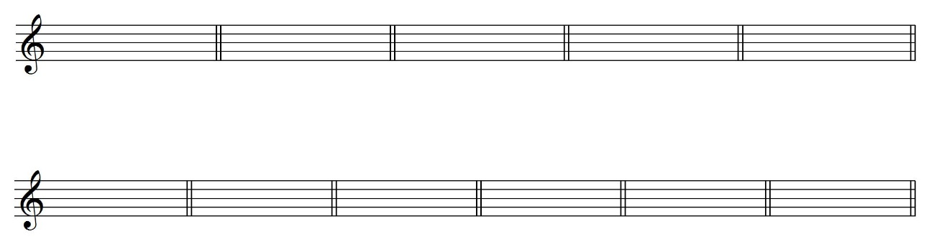　　　 ①　　　　　　　　　②　　　　　　　　　③　　　　　　　 　④　　　　　 　 　⑤　　　　　　　　　⑥



（　　長６度　 ） （　長２度 ） （ 　減５度　 ） （ 短３度 ）　　（ 短７度 ） （　完全４度　）

 例にならって，次の音符や休符とその長さを答えなさい。長さは４分音符を１とする。（1点×8＝8点）

　　　　 　　　　　例:２分音符 ① 16分音符 ② ８分休符 ③ ２分休符 ④ 付点８分音符

音符や休符 （ ） （ ） （ ）　 （ ） （ ）

長さ　　　　　　 （ ２ ） （ 　0.25 ） （ 　0.5 ）　 （ ２ ） （ 　0.75 ）

　　　※拍の長さは分数で表してもよい。

 次の調号と主音を見て，何調か答えなさい。（2点×5＝10点）

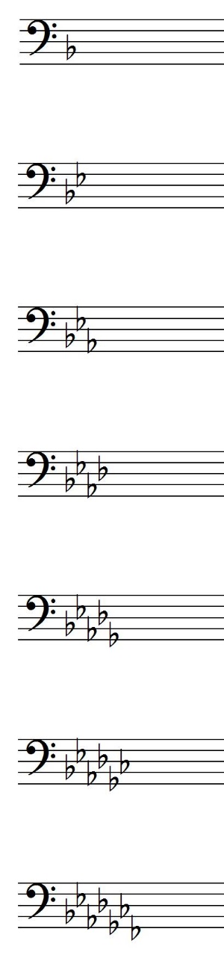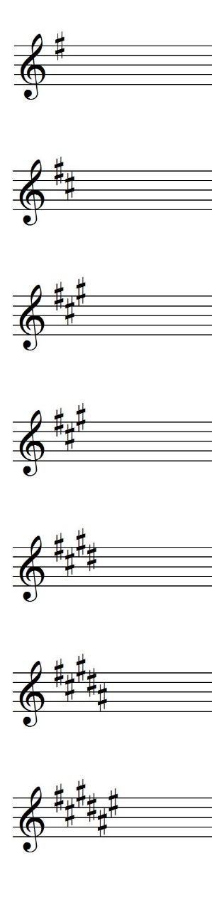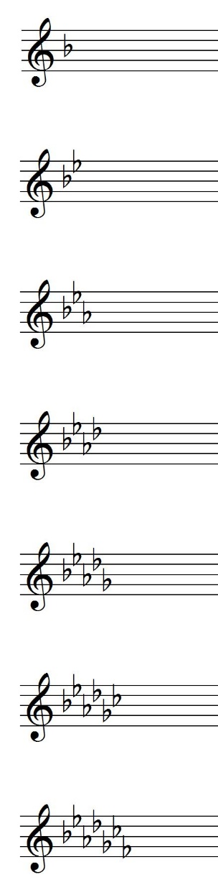　　 ①　　　　　　②　　　　　　③　　　　　　④　　　　　　⑤



　　　　　（ 変ロ長調 ） （　 ホ長調　） （ 嬰ヘ短調 ） （　 イ短調　） （ 変イ長調 ）

 次の和音の種類を答えなさい。（2点×5＝10点）

①　　　　　　　　　②　　　　　　　　　③　　　　　　　 　④　　　　　 　 　⑤





　（ 長三和音 ） （属七の和音） （長七の和音） （ 減三和音 ） （短七の和音）